 **CONSELHO ESTADUAL DE EDUCAÇÃO**

PRAÇA DA REPÚBLICA, 53 - FONE: 3255-2044

CEP: 01045-903 - FAX: Nº 3231-1518

PROCESSO CEE Nº : 157/2006 – Reautuado em 27/10/09

INTERESSADO : Instituto Municipal de Ensino Superior de Catanduva

ASSUNTO : Renovação do Reconhecimento do Curso de Direito

RELATOR : Cons. Angelo Luiz Cortelazzo

PARECER CEE Nº : 262/2010 CES “D” Aprovado em 26-05-2010

Comunicado ao Pleno em 09-06-2010

***CONSELHO PLENO***

**1. RELATÓRIO**

**1.1 HISTÓRICO**

A Diretora do Instituto Municipal de Ensino Superior de Catanduva, por meio do Ofício nº 129/09, solicita a Renovação do Reconhecimento do Curso de Direito, junto ao Conselho Estadual da Educação, nos termos das Deliberações CEE nºs 63/2007 e 48/2005 (fls. 1515).

O citado Curso teve sua Renovação do Reconhecimento aprovado pelo Parecer CEE nº 95/2008, publicado no DOE de 18/4/2008, por 2 anos.

Para emissão de Parecer Técnico foi indicado o Especialista Sérgio Matheus Santos Garcez, conforme Portaria CEE/GP nº 407/209, DOE de 12-12-2009 (fls. 1517), manifestando-se nos autos nos termos de Relatório circunstanciado anexado de fls. 1521 a fls. 1527.

O Processo foi analisado pela Assistência Técnica do Conselho, com informação de fls. 1531 a 1544. Além disso, foi anexada à informação, a Resolução CNE/CES nº 9/2004, que institui as Diretrizes Curriculares Nacionais do Curso de Graduação em Direito (fls. 1545-1547), bem como o Parecer CEE nº 95/2008, de autoria do Ilustre Conselheiro Eduardo Martines Júnior, que gerou a Portaria CEE/GP nº 190/2008 que renovou o reconhecimento do Curso por um período de dois anos (fls. 1548-1553).

* 1. **APRECIAÇÃO**

**1.2.1 RELATÓRIO SÍNTESE**

Responsável pelo Curso: Prof. Romir Alves Leal, Mestre em Desenvolvimento Regional e Meio Ambiente.

**DADOS GERAIS:**

Horários de Funcionamento: Manhã: das 8:00 às 11: 40 horas

Noite: das 19:20 às 22:50 horas

Carga Horária Total do Curso: 4300 horas

**Número de vagas oferecidas, por período**

Manhã – 50 vagas

Noite – 50 vagas

Tempo Máximo para Integralização: 10 (dez) anos

Tempo Mínimo para Integralização: 05 (cinco) anos

A análise da infraestrutura física foi feita e considerada adequada ao funcionamento do Curso.

**Corpo Docente**

Constituído por 24 docentes, dos quais 1 (4,2%) com o título de Doutor, 15 (62,5%) com o título de Mestre, 7 (29,2%) com Especialização e 1 (4,2%) apenas com graduação. Deste modo, os percentuais de titulação atendem à Deliberação CEE nº 55/2006 para os Cursos de Graduação, ligados ao Sistema Estadual de Educação.

**Demanda do Curso nos últimos processos seletivos, desde o último Reconhecimento (últimos 5 anos)**

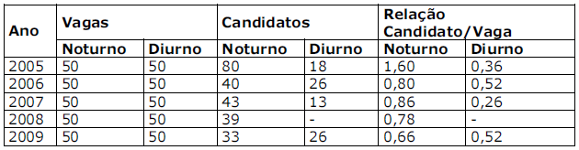

**Demonstrativo de alunos matriculados e formados no Curso desde o último reconhecimento, por semestre**

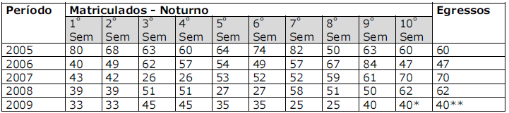

**\*** (PRESENTES ATÉ AGOSTO DE 2009)

** (POSSÍVEIS FORMANDOS)

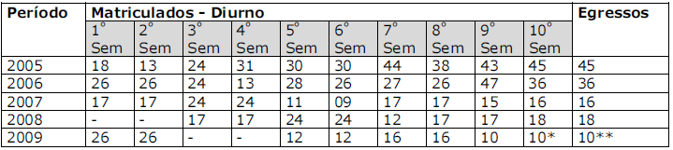

* (PRESENTES ATÉ AGOSTO DE 2009)

** (POSSÍVEIS FORMANDOS)

**Matriz Curricular do Curso, contendo distribuição de disciplinas por período (semestre ou ano)**

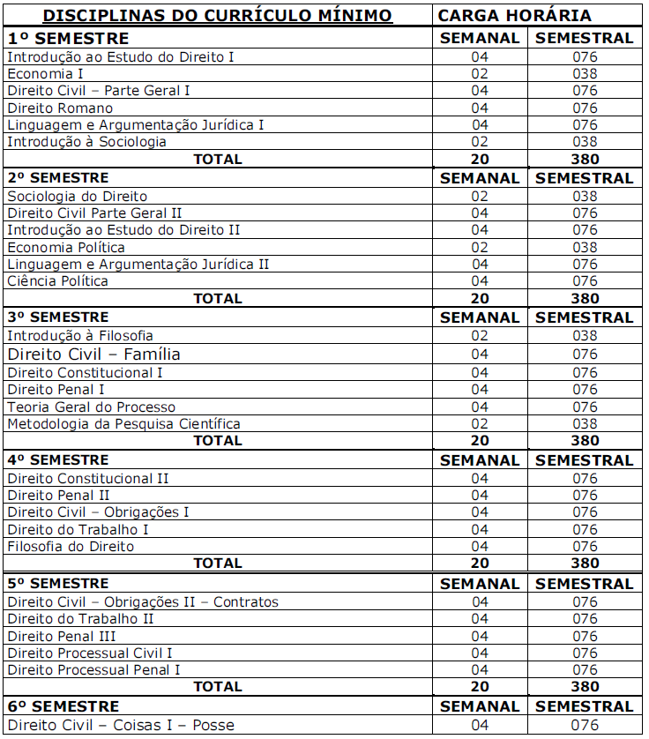

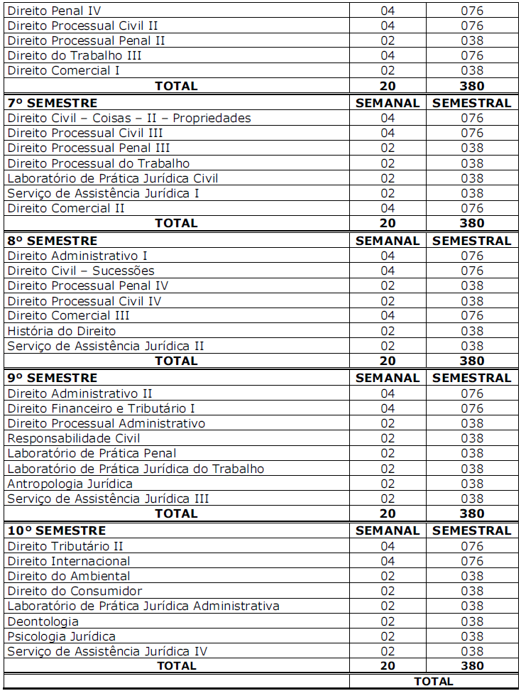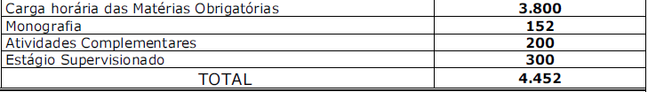

**Estrutura Curricular para ingressantes em 2006, 2007 e 2008.**

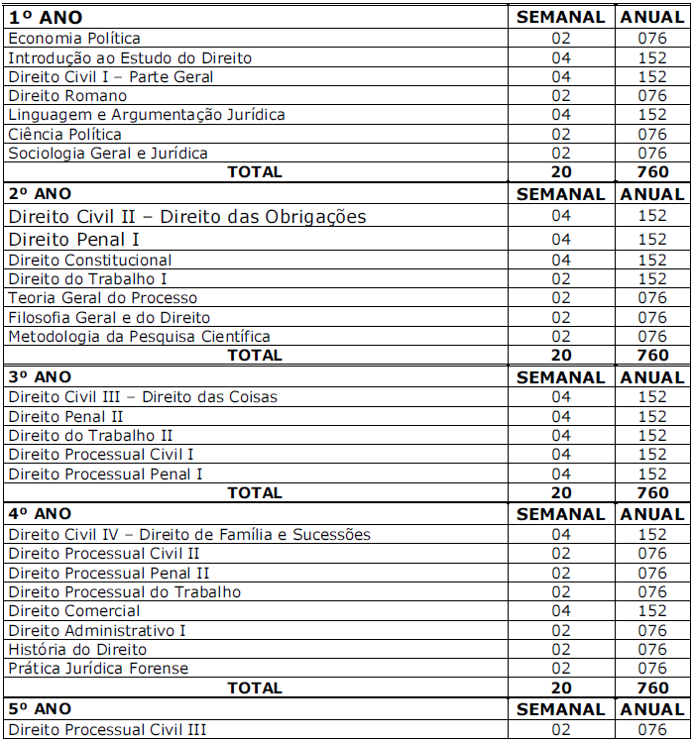

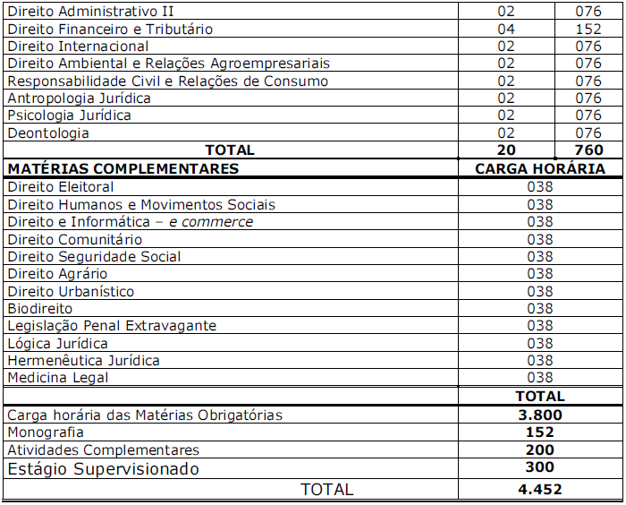

**Estrutura Curricular para ingressantes em 2009.**

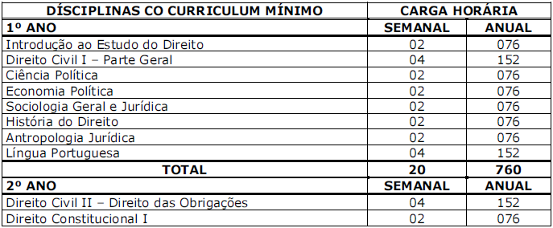

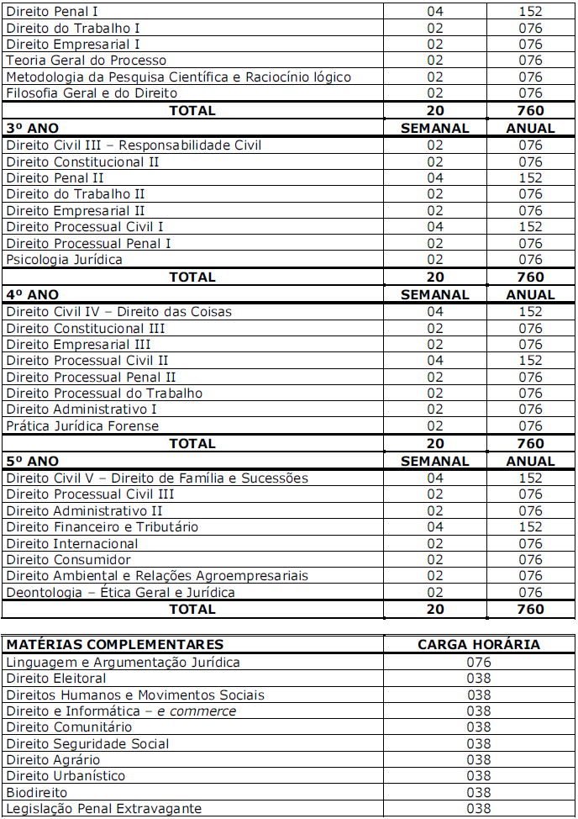

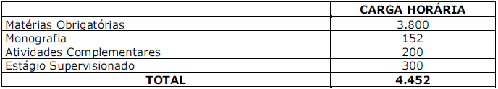

**1.2.2 DAS CONSIDERAÇÕES DO ESPECIALISTA**

Após análise do Relatório Síntese e do Projeto Pedagógico, o Especialista em seu Relatório circunstanciado, anexado de fls. 1522 a fls. 1527 manifestou-se **favoravelmente** à Renovação do Curso de Direito do Instituto Municipal de Ensino Superior de Catanduva.

Apresentou, ainda, algumas sugestões para a melhoria do Curso, mas nenhuma delas condicional à aprovação do mesmo e de cumprimento opcional pela IES. A esse respeito, a análise da estrutura curricular demonstra que as modificações introduzidas contemplaram as exigências legais, nada havendo, portanto, a ser acrescentado ou modificado.

**2. CONCLUSÃO**

Aprova-se, com fundamento nas Deliberações CEE nº 48/05 e 63/07, o pedido de Renovação do Reconhecimento do Curso de Direito, do Instituto Municipal de Ensino Superior de Catanduva, pelo prazo de cinco anos.

A presente renovação do reconhecimento tornar-se-á efetiva por ato próprio deste Conselho, após homologação deste Parecer pela Secretaria de Estado da Educação.

São Paulo, 15 de maio de 2010

1. **Cons. Angelo Luiz Cortelazzo**

Relator

**3. DECISÃO DA CÂMARA**

A CÂMARA DE EDUCAÇÃO SUPERIOR adota, como seu Parecer, o Voto do Relator.

Presentes os Conselheiros: Angelo Luiz Cortelazzo, Décio Lencioni Machado, Fernando Leme do Prado, João Cardoso Palma Filho, João Grandino Rodas, Joaquim Pedro Villaça de Souza Campos, Maria Elisa Ehrhardt Carbonari e Teresa Roserley Neubauer da Silva.

Sala da Câmara de Educação Superior, em 26 de maio de 2010.

**a) Cons. João Cardoso Palma Filho**

Presidente

##### **DELIBERAÇÃO PLENÁRIA**

O CONSELHO ESTADUAL DE EDUCAÇÃO toma conhecimento da decisão da Câmara de Educação Superior, nos termos do Voto do Relator.

Sala “Carlos Pasquale”, em 09 de junho de 2010.

**ARTHUR FONSECA FILHO**

Presidente

Publicado no DOE em 10/06/2010 Seção I Página 101

Res. SEE de 21/6, public. DOE de 22/6/10 Seção I Página 34

Port. CEE/GP nº 191, public. DOE de 23/6/10 Seção I Página 21